Til Stortingets næringskomité

Oslo, 11. oktober 2020

Regjeringens forslag til statsbudsjett for 2021:
Kraftigere miljøtiltak nødvendig

Forum for Miljøteknologi (FFM) består av en rekke av de største bedriftene i Norge innen prosessindustri, papirproduksjon, energiproduksjon og byggenæringen. Våre medlemmer har egne prosjekter innen miljøteknologi og fornybar energi. FFMs ambisjon er at norske bedrifter skal være verdensledende i utvikling og bruk av miljøteknologi.

Miljøteknologiordningen må økes til 1 milliard kroner

I statsbudsjettet for 2021 foreslår regjeringen at bevilgningene til Miljøteknologiordningen reduseres med 166,4 millioner kroner i forhold til bevilgningen i 2020. Innovasjon Norge har i inneværende år mottatt søknader som overskrider den foreslåtte bevilgningen. Økte bevilgninger er en forutsetning for at våre medlemmer skal kunne realisere sine miljøteknologiprosjekter. Bevilgningene må økes til 1 milliard kroner pr år.

Nysnø Klimainvesteringer – Stortingets ambisjoner må oppfylles

Nysnø Klimainvesteringer er et sentralt virkemiddel i kampen for klimaet. Selskapet har allerede gjort en rekke interessante investeringer og har en rekke andre i sikte. FFM er derfor positive til at regjeringen har foreslått å bevilge nye 700 millioner kroner til Nysnø i 2021. Men Nysnø har behov for en kapitaltilførsel som langt overskrider dette beløpet neste år. Skal selskapet være et viktig instrument i bærekraftig teknologiutvikling og industribygging, slik forutsetningen er, må forvaltningskapitalen økes betydelig.

Vi ber Stortinget følge opp med økte bevilgninger i tråd med selskapets faktiske behov. I tillegg forutsetter Nysnøs troverdighet som langsiktig investeringspartner at Stortinget bekrefter sin ambisjon om en forvaltningskapital på 20 milliarder kroner etter hvert som selskapets portefølje av prosjekter materialiseres.

FFM er av den oppfatning at det ikke er behov for tapsavsetninger knyttet til Nysnø Klimainvesteringer. Foretatte tapsavsetninger er mer enn tilstrekkelig for å dekke behovet.

Store umiddelbare utslippsreduksjoner i kvotepliktig sektor mulig

Fastlandsindustrien har gjort formidable miljø- og energiframskritt de siste tiårene. Siden 1990 er klimagassutslippene redusert med 40 prosent, samtidig som produksjonen har økt med 37 prosent. Dette skyldes store investeringer og kontinuerlig forbedringsarbeid i bedriftene. Enova har hatt en svært viktig rolle i å gjøre dette mulig ved å bidra til at bedriftene har vært i stand til å ta i bruk miljøteknologi og lavutslippsløsninger raskt. Men fastlandsindustrien står fortsatt for klimagassutslipp som tilsvarer 11 - 12 millioner tonn CO₂, hvorav 10 - 11 millioner tonn i kvotepliktig sektor.

Utslippsreduksjoner i kvotepliktig sektor er ikke lenger en del av målekriteriene i det gjeldende mandatet til Enova. I tråd med dette har ikke Enova virkemidler som er rettet mot utslippsreduserende tiltak som kan gjøres på kort sikt med tilgjengelig teknologi. Dette er tiltak som har et potensial på opp mot halvparten av de totale utslippene i fastlandsindustrien. Kvotesystemet er ikke tilstrekkelig til å utløse dette potensialet. Det er derfor et stort gap mellom regjeringens framskrivninger av utslipp av klimagasser i fastlandsindustrien og det som er mulig fram til 2030:

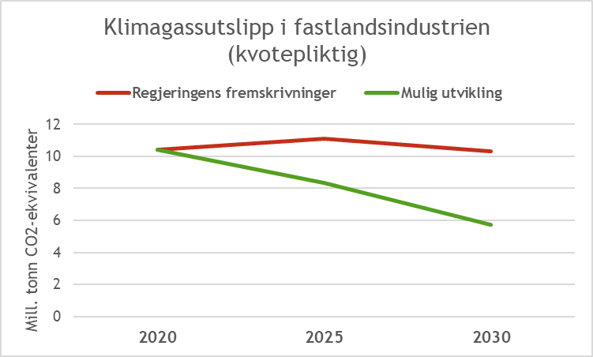

Enovas mandat og virkemidler må støtte bedriftene både i å utvikle og ta i bruk teknologi. Kampen om klimaendringene er en kamp om tid. Industrien må ta i bruk lavutslippsløsninger som er nødvendige nå, ikke bare utvikle nullutslippsløsninger som først kan tas i bruk om noen tiår. Kvotesystemet er ikke alene nok til at nødvendige endringer skjer. Enova har derfor fremdeles en avgjørende rolle i å bidra til utslippskutt i kvotepliktig sektor. Dette må reflekteres i den nye mandatavtalen som skal gjelde fra 2021.

Det er riktig at den detaljerte utformingen av virkemidlene overlates til Enova. Men det er nødvendig at Enova i mandatet både gis handlingsfrihet og klare styringssignaler.

Med vennlig hilsen
Forum for Miljøteknologi

Marianne Lie (sign)

Medlemmer i Forum for Miljøteknologi
Yara Selvaag Gruppen Fellesforbundet
Elkem Hellefoss Paper Alcoa Norge
Norsk Hydro Borregaard Glencore
TerraWatt Energi Norge

